Giáo Án

Chủ Đề: Gia Đình

- Làm ngôi nhà (E4 của dự án)

Thực hiện theo quy trình kĩ thuật EDP Bước 1,2,3
1. Hoạt động 1: Hỏi xác định vấn đề ( Thời gian 5’)
- Tạo tình huống: Cho trẻ chơi trò chơi “ Trời nắng – trời mưa”
- Hỏi trẻ khi trời mưa to quá sẽ gây ra những hiện tượng gì?
- Cho trẻ xem video lũ lụt, thiên tai và hỏi trẻ cảm nhận khi xem video? Lũ lụt cuốn trôi hết nhà cửa của người dân miền Trung. Hỏi trẻ muốn làm gì cho những người mất nhà trong lũ lụt, thiên tai. Nếu là con thì con sẽ làm gì?
- Trẻ nêu ý kiến cô thống nhất về ý tưởng làm ngôi nhà.
- Thảo luận tiêu chí ần đạt khi làm ngôi nhà
+ Làm đúng bản thiết kế.
+ Có đầy đủ các nguyên vật liệu
+ Ngôi nhà có thân nhà, mái nhà, cửa chính, cửa sổ
- Giới thiệu tên hoạt động kỹ thuật “ Làm ngôi nhà”
2. Hoạt động 2: Tưởng tượng ( Thời gian 10’)
- Khảo sát sự hiểu biết của trẻ về cấu tạo của ngôi nhà sau đó đưa ra giải pháp lựa chọn:
+ Các con biết gì về ngôi nhà?
+ Cấu tạo của ngôi nhà?
+ Ngôi nhà có tác dụng gì?
- Cô cho trẻ xem video về một số ngôi nhà tự làm.
3. Hoạt động 3: Lên kế hoạch ( Thời gian 20’)
* Vẽ thiết kế.
- Cô hỏi ý tưởng của trẻ: Các con sẽ thiết kế ngôi nhà như thế nào? ( Hình dạng, kiểu dáng, cấu tạo, chiều cao)
- Trẻ về nhóm vẽ thiết kế ngôi nhà trên giấy A3 ( Cô giáo quay lại toàn bộ quá trình trẻ lên ý tưởng và vẽ bản thiết kế. Chụp lại bản thiết kế của từng nhóm)
- Các thành viên trong nhóm thảo luận đưa ra ý kiến thiết kế ngôi nhà.
* Chuẩn bị nguyên học liệu.
- Hỏi trẻ ý tưởng sử dụng nguyên học liệu gì để làm ngôi nhà:
+ Làm ngôi nhà bằng nguyên học liệu gì?
+ Sử dụng nguyên vật liệu gì để làm thân nhà? Mái nhà?
+ Sử dụng nguyên vật liệu gì để làm cửa chính, cửa sổ?
+ Nhóm con làm ngôi nhà mấy tầng? Hình dáng của ngôi nhà?
+ Theo con sẽ sử dụng mấy hộp bìa giấy để đủ làm ngôi nhà?
+ Các con sẽ sắp xếp hộp giấy đó như nào để tạo thành ngôi nhà? Mái nhà làm như nào?
- Yêu cầu trẻ ghi chú nguyên vật liệu mà nhóm lựa chọn vào bản vẽ.

- Thảo luận phân công các thành viên trong nhóm chuẩn bị nguyên vật liệu theo kế hoạch của nhóm

.Hoạt động EDP

- Làm ngôi nhà
1. Mục đích yêu cầu
* Kiến thức.
- Nêu được đặc điểm, cấu trúc, hình dạng của ngôi nhà. Trẻ biết cách làm được ngôi nhà và công dụng của ngôi nhà (S)
- Kể tên được các nguyên vật liệu, dụng cụ phù hợp để làm ngôi nhà (T)
- Có khả năng trình bày được các biểu tượng toán học như: Khối chữ nhật, khối trụ, hình vuông, hình chữ nhật…( M)
* Kỹ năng.
- Có khả năng vẽ thiết kế ngôi nhà , xây dựng các bước thiết kế (E)
- Biết sử dụng que kem, hộp bìa cát tông, băng dính 2 mặt, lõi giấy vệ sinh, lá cây, giấy bìa… (T)
- Trẻ làm ngôi nhà cân đối, hài hòa. Có khả năng thuyết trình chia sẻ về ngôi nhà, đặt tên cho ngôi nhà của nhóm mình (A)
- Quan sát, đặt câu hỏi để có hiểu biết về ngôi nhà (S)
* Thái độ
- Chăm chú, tập trung, tích cực thực hiện hoạt động.
- Chủ động phối hợp với bạn để thực hiện hoạt động, giữ gìn sản phẩm , ý nghĩa của sản phẩm.
- Lấy, cất đồ dùng đúng nơi quy định.
2. Chuẩn bị
* Đồ dùng của cô
- Video các hoạt động của trẻ chuẩn bị cho làm ngôi nhà: Thảo luận, vẽ thiết kế, tìm kiếm ủng hộ nguyên học liệu, chuẩn bị nguyên học liệu…
- Giá để bản thiết kế: 3 cái
- Giá để bảng tiêu chí: 1 cái
- Trò chơi: Xây nhà
- Nhạc bài hát: Nhà của tôi
* Đồ dùng của trẻ
- Hộp bìa cát tông, vỏ hộp sữa, giấy bìa cát tông, que kem, lá cây, ống hút...
- Đề can màu, kéo, băng dính 2 mặt...
3. Hoạt động
* Hoạt động 4: Thiết kế sản phẩm ( Thời gian 30’)
- Chơi trò chơi: Xây nhà
- Hỏi trẻ:
+ Các con đang thực hiện dự án gì?
+ Trong dự án chúng mình thống nhất làm gì?
- Xem video: Trẻ hoạt động buổi hôm trước
* Xem lại và trò chuyện quá trình chuẩn bị cho buổi làm ngôi nhà:
- Video hoạt động trò chuyện, thảo luận, vẽ thiết kế.
- Video hoạt động tìm hiểu quy trình sắp xếp nguyên học liệu để làm nhà.
- Video hoạt động tìm kiếm ủng hộ nguyên học liệu.
- Video hoạt động chuẩn bị nguyên vật liệu để làm ngôi nhà của các nhóm.
* Giao nhiệm vụ: Các nhóm thực hiện làm ngôi nhà theo bản thiết kế của nhóm. Nhắc lại các tiêu chí?
- Tiêu chí 1: Làm đúng bản thiết kế.
- Tiêu chí 2: Đầy đủ nguyên vật liệu
- Tiêu chí 3: Ngôi nhà có thân nhà, mái nhà, cửa chính, cửa sổ
- Hỏi trẻ:
+ Bản thiết kế này của nhóm nào?
- Cho trẻ lấy bản thiết kế về 3 nhóm
- Các nhóm thảo luận lựa chọn, chuẩn bị nguyên vật liệu để làm ngôi nhà.
- Phân công công việc cho các thành viên trong nhóm.
- Thực hành làm ngôi nhà.
( Trong quá trình trẻ thực hiện cô quan sát, hỗ trợ trẻ nếu cần)
*Hoạt động 5: Chia sẻ kết quả, cải tiến ( Thời gian 10’)
- Các nhóm mang sản phẩm của nhóm lên trưng bày
- Cất đồ dùng và ngồi về đội hình chữ U
- Các nhóm giới thiệu sản phẩm của nhóm mình ( Đặt tên cho ngôi nhà của nhóm mình)
- Hỏi trẻ:
+ Các con có nhận xét gì về ngôi nhà so với bản thiết kế của nhóm mình?
+ Đã giống với bản thiết kế chưa?
- Quan sát, nhận xét sản phẩm của các nhóm theo bản thiết kế chưa ( Tích bảng tiêu chí)

Tiêu chí | 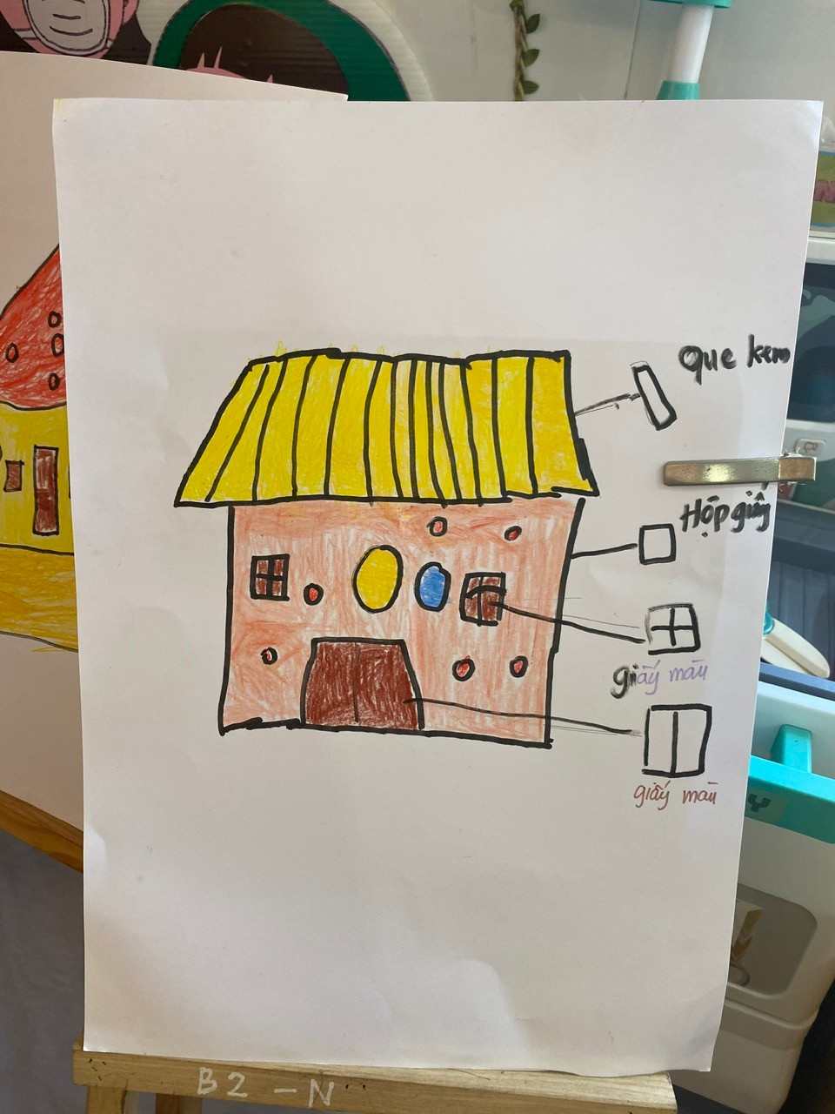 | 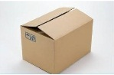, ,,  | 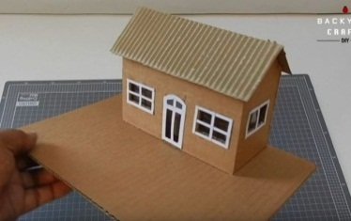 | Đạt
 | Làm đúng theo bản thiết kế | Có đầy đủ các nguyên vật liệu | Có thân nhà, mái nhà, cửa chính, cửa sổ
Nhóm 1
Nhóm 2
Nhóm 3
Nhóm 4

- Hỏi trẻ:
+ Nhóm nào làm ngôi nhà hoàn chỉnh nhất? Vì sao?
- Các nhóm đặt câu hỏi chéo nhau.
+ Nếu được làm lại các con muốn cải tiến như thế nào?
- Chụp ảnh lưu niệm.

